Refuerzo de Matemática 1° Básico A (Lunes 16 al Viernes 28)

Escribe los números
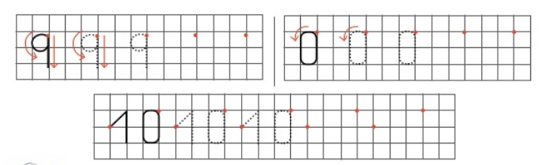
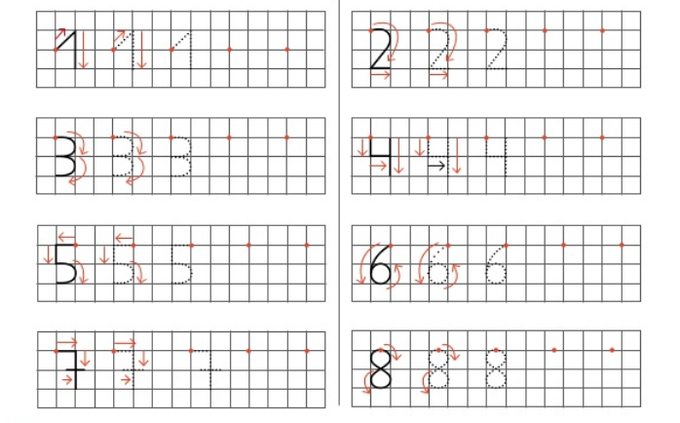

Cuenta y escribe el número de elementos de cada grupo.
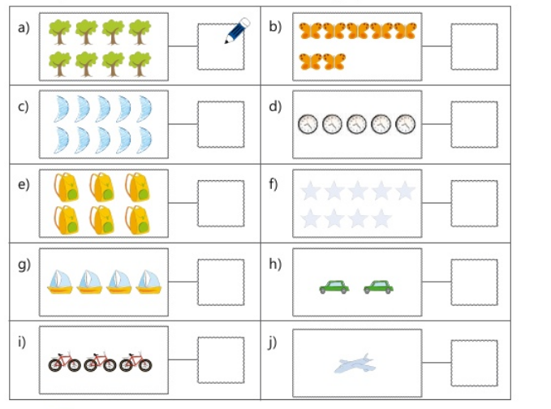

Cuenta y escribe el número de elementos de cada grupo
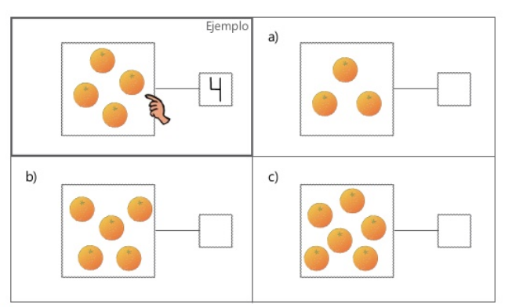

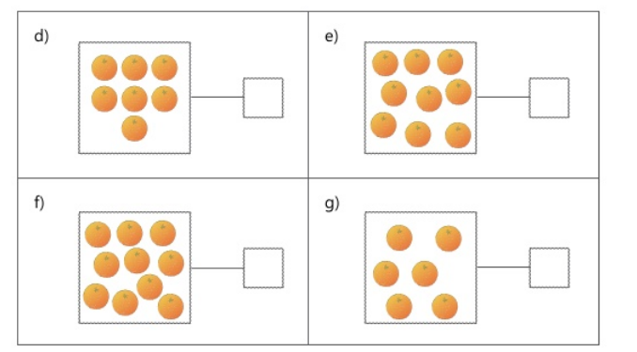

Cuenta y escribe el número de elementos que hay de cada tipo
